MVP architect
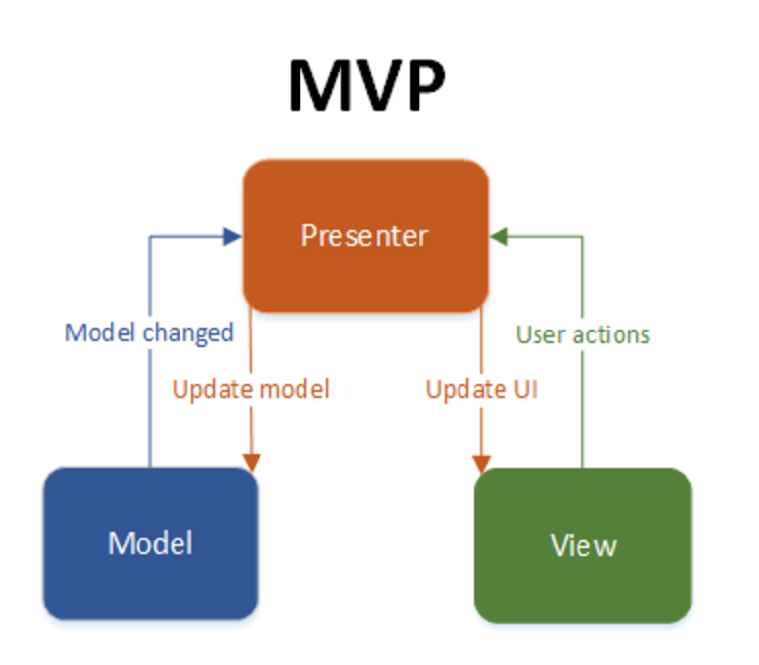
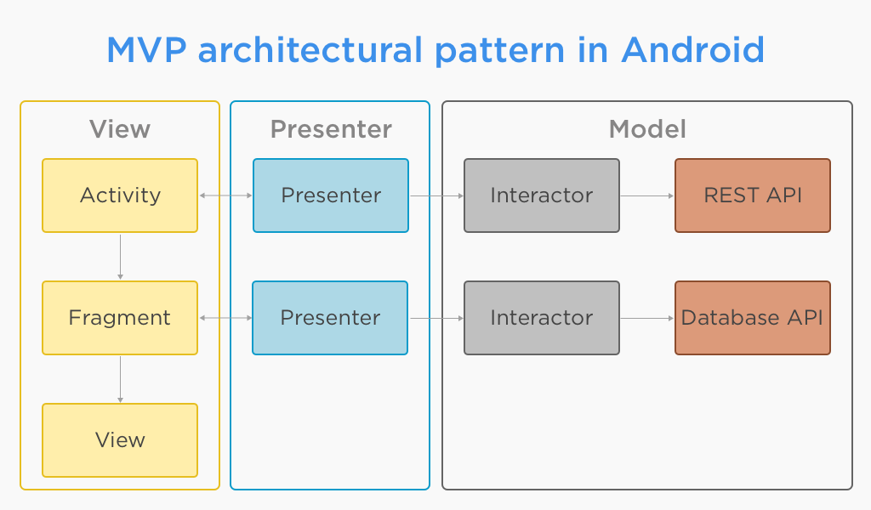
Vd chức năng login..từng chức năng làm 1 cái riêng
B1: tạo class modelLogin : class này để xử lý nghiệp vụ tương tác database
B2 : tạo class ViewLogin:class này tương tác với UI
B3: tạo class presenterLogin : class này là trung gian giữa model và viewlogin vd nếu người dùng nhập id và password xong nhấn nút xác nhận…class view login sẽ nhận yêu cầu và gởi yêu cầu cho presenter sau đó presenter gởi thông báo cho lớp model..lớp model nhận yêu cầu xử lý xong lại gởi lại cho lớp presenter sau đó presenter gởi reponse cho lớp view

Cách hoạt động : lớp fragment_login ở đây chính là lớp view
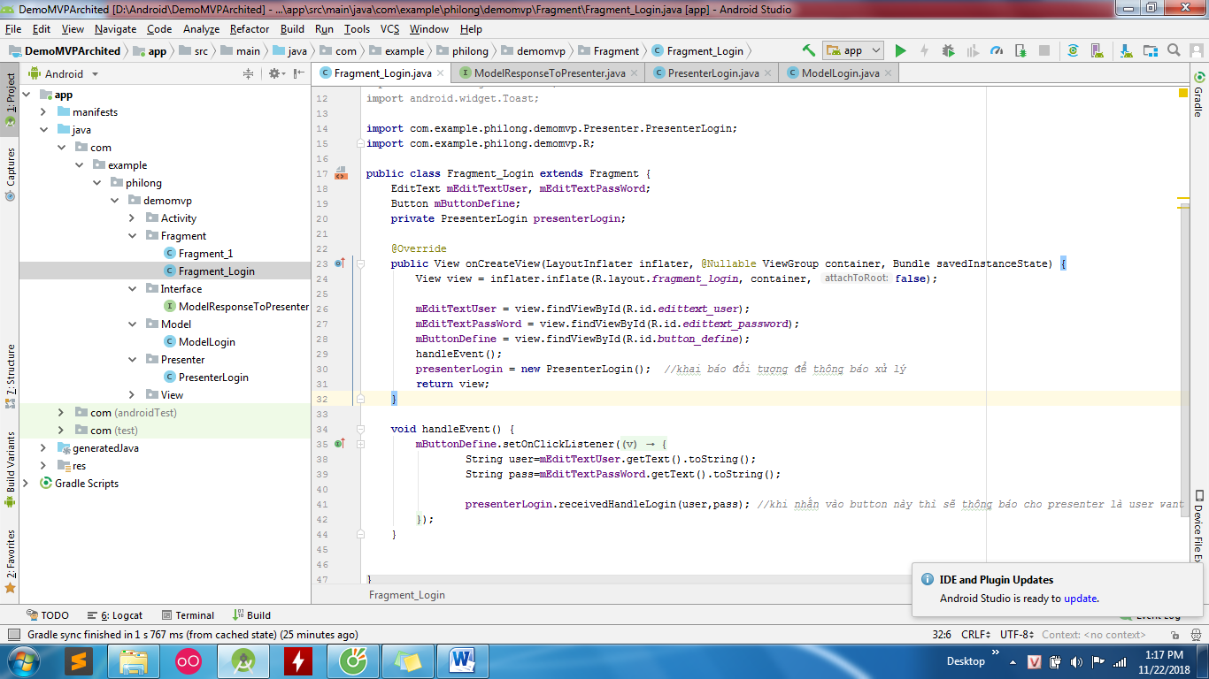
ở đây nếu người dùng login thì sẽ thông báo cho lớp presenter bằng cách gọi phương thức receiveHandeLogin và truyền 2 tham số user và password vì vậy phải khai báo presenter và ở lớp presenter phải có phương thức nhận thông báo đó là receiveHandeLogin
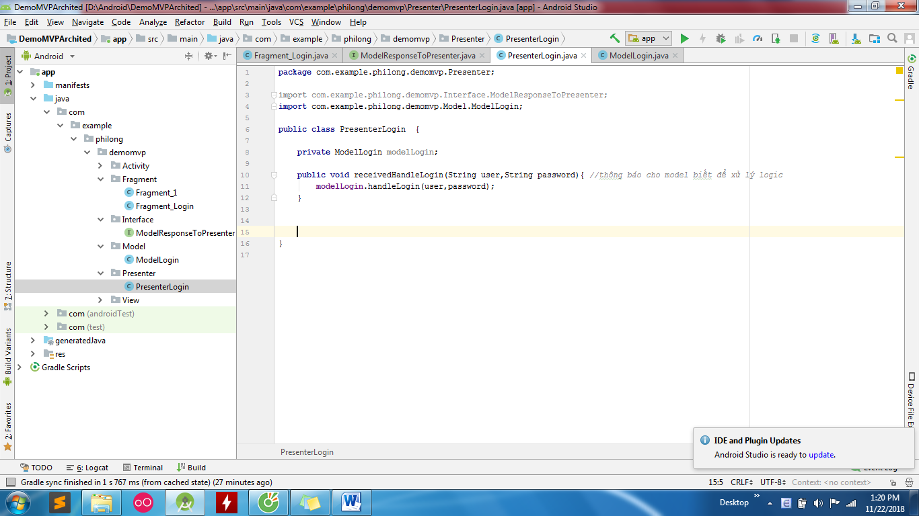
Ở lớp PresenterLogin nhận thông báo và gởi đến thằng model nên phải khai báo thằng model ra và gọi phương thức hanleLogin của thằng model cũng truyền vào 2 tham số đã nhận ở lớp view và lớp model phải có phương thức hanleLogin
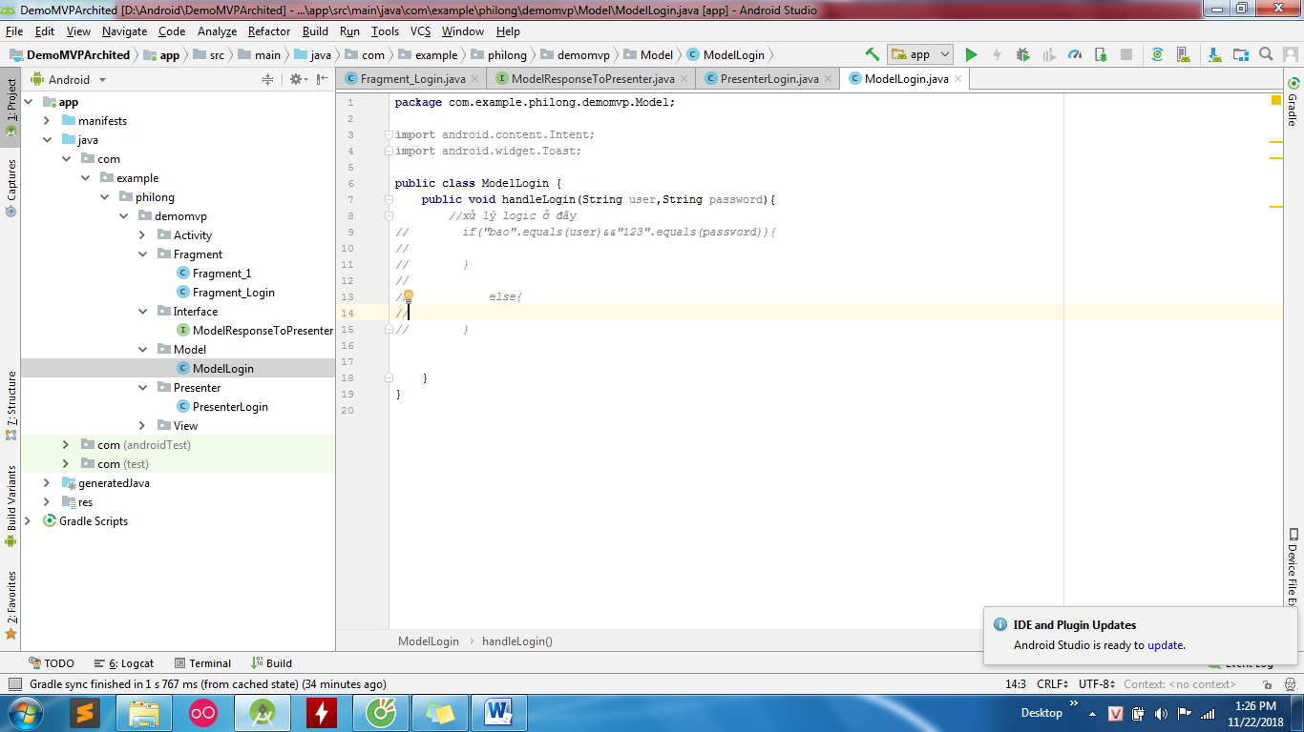
Và để gởi response cho lớp presenter thì model phải thông qua interface trong interface có 2 phương thức success và fail(khi login success thì model gọi phương thức success của interface và khi fail thì ngược lại)
Còn ở lớp present phải implement interface để nhận(override) 2 phương thức success và fail của interface
Ở lớp presenter khi đã nhận được xử lý của model thì phải thông báo cho view biết và cũng phải thông qua interface
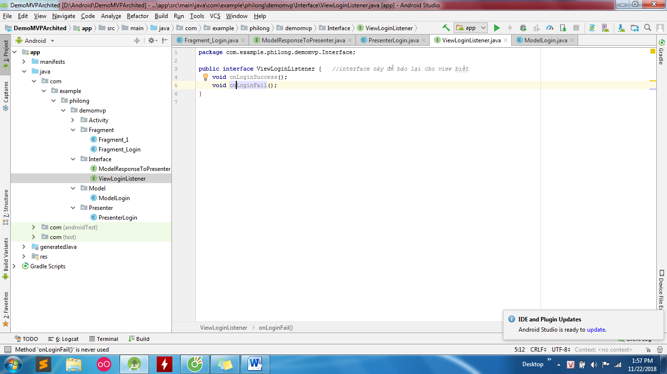
Note : khi gởi thì chỉ cần khai báo rồi gọi,bên lớp nhận thì khai báo contructor tham số là interface để
Lớp view :
Để gởi thông báo người dùng cần sử lý :

private PresenterLogin presenterLogin;

presenterLogin = new PresenterLogin(this); //khai báo đối tượng để thông báo xử lý

void handleEvent() {
mButtonDefine.setOnClickListener(new View.OnClickListener() {
@Override
public void onClick(View v) {
String user=mEditTextUser.getText().toString();
String pass=mEditTextPassWord.getText().toString();
presenterLogin.receivedHandleLogin(user,pass); //khi nhấn vào button này thì sẽ thông báo cho presenter là user want login
}
});
}
Đề nhận xử lý từ presenter

public class Fragment_Login extends Fragment implements ViewLoginListener

@Override
public void onLoginSuccess() {
Intent intent=new Intent(getActivity(),Success.class);
startActivity(intent);
}
@Override
public void onLoginFail() {
Toast.makeText(getActivity(), "sai roi", Toast.LENGTH_SHORT).show();
}

Lớp Presenter
public class PresenterLogin implements ModelResponseToPresenter { //implement để nhận từ model
private ModelLogin modelLogin; //khai báo để gởi
private ViewLoginListener viewLoginListener;
public PresenterLogin(ViewLoginListener viewLoginListener) { //khởi tạo contructor để lớp view gọi ra
this.viewLoginListener = viewLoginListener;
}
public void receivedHandleLogin(String user, String password){ //thông báo cho model biết để xử lý logic
modelLogin=new ModelLogin(this);
modelLogin.handleLogin(user,password);
}
@Override
public void onLoginSuccess() { //nhận success từ model ở đây
viewLoginListener.onLoginSuccess(); //gởi success đến view
}
@Override
public void onLoginFail() { //nhận fail từ model ở đây
viewLoginListener.onLoginFail();//gởi success đến view
}
}
Lớp model
public class ModelLogin {
ModelResponseToPresenter modelResponseToPresenter;
public ModelLogin(ModelResponseToPresenter modelResponseToPresenter) { //khởi tạo contructor để lớp presenter gọi ra
this.modelResponseToPresenter = modelResponseToPresenter;
}
public void handleLogin(String user, String password){
//xử lý logic ở đây
if("bao".equals(user)&&"123".equals(password)){
modelResponseToPresenter.onLoginSuccess(); //gởi thông báo cho presenter qua interface
}
else modelResponseToPresenter.onLoginFail(); //gởi thông báo cho presenter qua interface
}
}
nếu class nào dùng chung nhiều thì đưa vào thư mục ultils vd interface OnClick recyclerview

